**КАРТА ДИСТАНЦИОННОГО ЗАНЯТИЯ**

Дата: 31.01

Класс: 1

Предмет: русский язык

Учитель: Чернопазова Е.Н.

Адреса обратной связи: [elena-chernopazova@yandex.ru](mailto:elena-chernopazova@yandex.ru),

Инструкция для учащегося

Работаем с прописью с. 6.

**План-конспект учебного занятия:**

Тема: Написание строчных букв

Цель: закрепление навыков правильного написания строчных букв.

**Краткий план занятия:**

1. Чистописание.

Прописи с. 6

Допиши овал до буквы: обводим на первой строчке овал, на второй пишем букву *в,* на следующих – соединения.

Оцениваем себя. Красным карандашом подчёркиваем самые красивые буквы.

1. Тренировочные задания.

***Единственное и множественное число.***

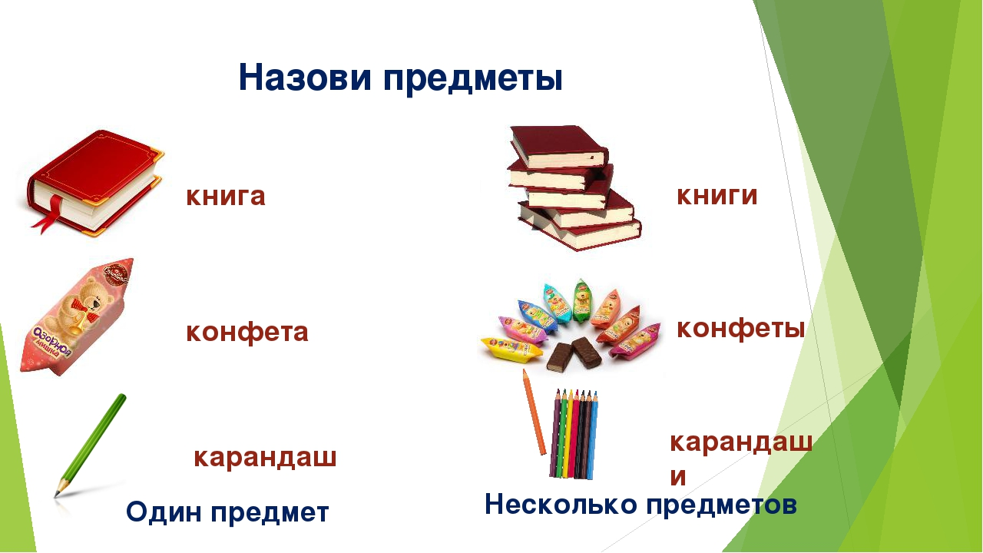

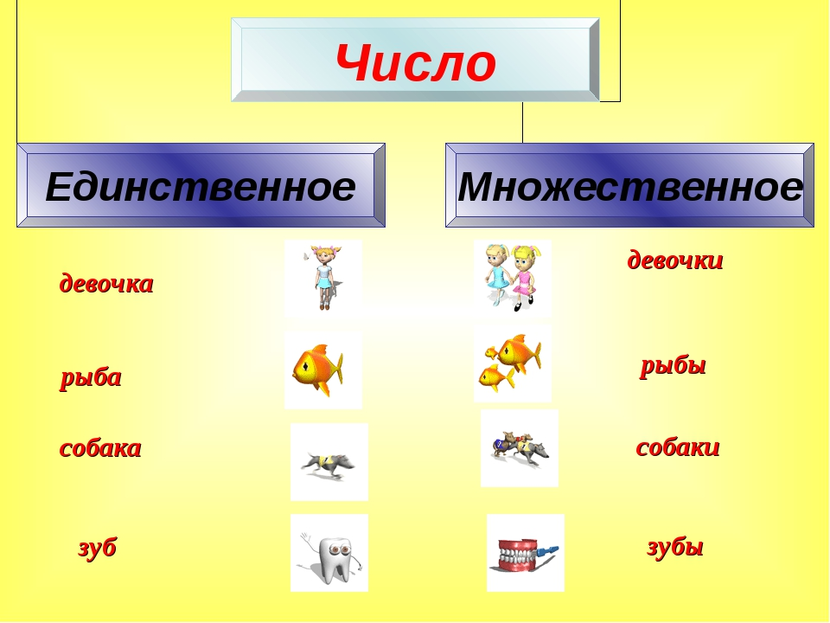

Напишите слова в форме единственного числа.

*ВорОны – ворона*

*ВОроны - ворон*

1. Написание строчных букв.

***г, р*** и соединений с ними.

1. Составление слов

Найдите спрятанные слова: **ГОЛ**УБИ, ДО**РОГА**, **ГАГА**РА

Запишите слова на пустых строчках: *гол, рога, гага.*

1. Допишите предложения:

Дома была …. (мама, бабушка, собака и т.д.)

Дома был…. (папа, брат и т.д.)